GUNS 2 ROSES
seminarska naloga

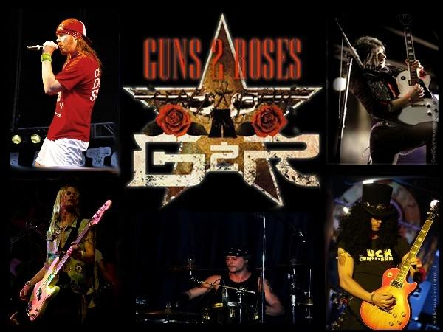

7.12.2008
Špela Košnjek

1

Guns 2 roses so najboljši imitatorji GN'R, saj sta jih potrdila celo Axl Rose, ki je pevec v gn'r in Slash - vodilni kitarist v gn'r. Obstajajo od leta 2002 ko so začeli nastopati po barih, večinoma v Hard Rock Caffe-jih, nato pa so zasloveli. Leta 2006 se jim je celo priključil originalni bobnar Steven Adler, ki je igral na koncertih po Veliki Britaniji, vendar ga je sedaj zamenjal Richie. Skupino je ustvaril Gavaan, bolje znani kot Gav, ki je imel upanje, da lahko oživi tako dobro in uspešno skupino kot so gn'r. Člani so se nekajkrat zamenjali, sedajšna ekipa pa je sledeča:

- Stevie Ward, ki igra bass kitaro.
- Nile, ki igra ritmično kitaro,
- Gavin ima vlogo vodilnega kitarista,
- Richie je bobnar,
- Gavaan je pevec,
- Vega pa igra na klaviaturo.

Aprila 2008 so prvič prišli v Slovenijo, takrat so imeli še Davia Crasha za klaviaturista, vendar, ker ni hotel biti podoben gn'r, so ga odslovili. Zaradi Stevijeve operacije so morali vse koncerte prestaviti za 3 mesece, vendar so čez pol leta spet prišli v Slovenijo, a brez klaviaturista, zato jim je na dveh koncertih igral član slovenske skupine Mary Rose, Sandi. Ker pa Sandi ni hotel iti na turnejo po svetu z njimi, so sedaj našli novega po imenu mr. Vega. Navdušeni so nad Slovenijo in prav vsak član je zelo odprt in ima dober način razmišljanja. Na koncertih se zelo potrudijo in si vzamejo čas tudi za oboževalce. Gav ima zelo podoben glas Axl Rosu in vsi člani so zelo nadarjeni. Sedaj ustvarjajo novo skupino, imenovano Killing with style, kar pa pomeni, da bodo potovali po svetu skupaj z ostalimi člani obeh skupin, s tem, da bo Killing with style predskupina g2r.

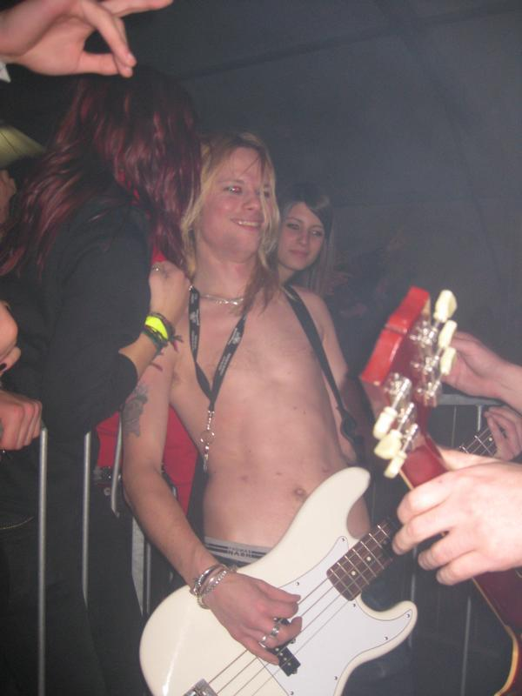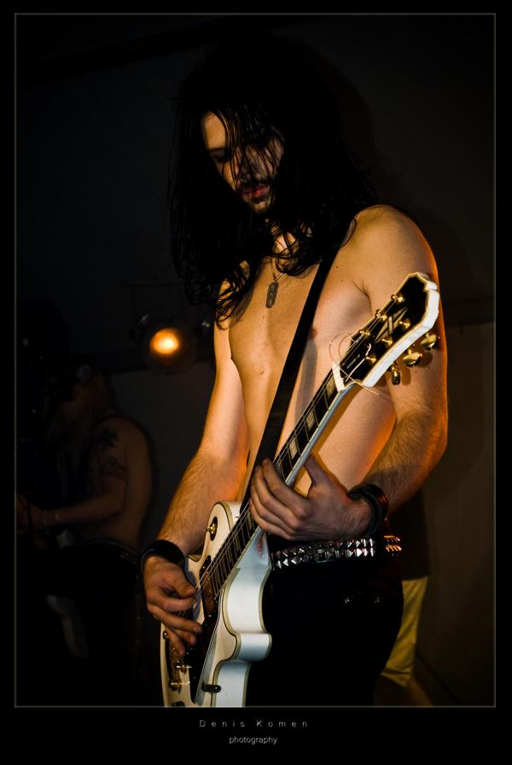
Stevie na koncertu v Ilirski Bistrici, ko je skočil iz Nile med igranjem na kitaro.
odra, da je bil bližje oboževalcem. Okoli vratu
vedno nosi ključ svoje hiše, saj pravi, da mu to
prinaša srečo.

2
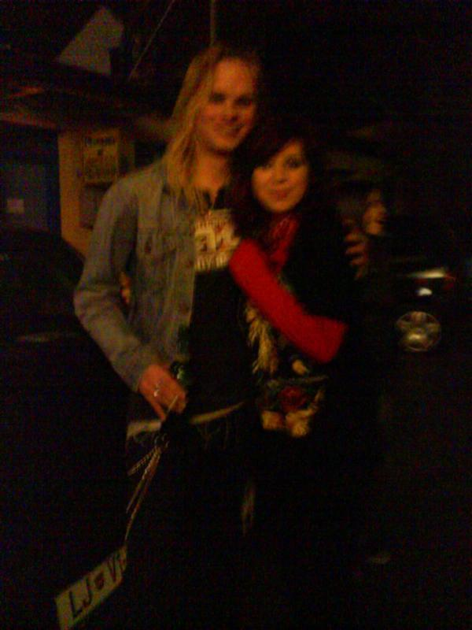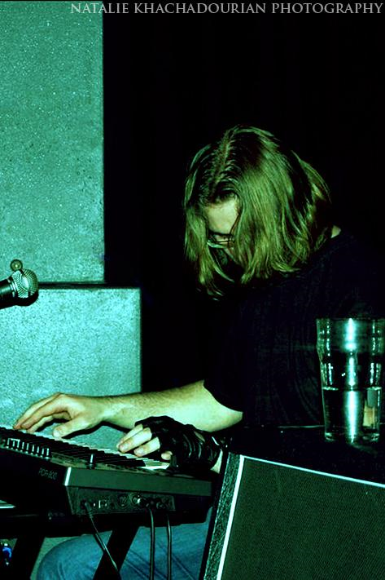
Stevie in jaz pred koncertom v Ljubljani. Novi član – Mr. Vega

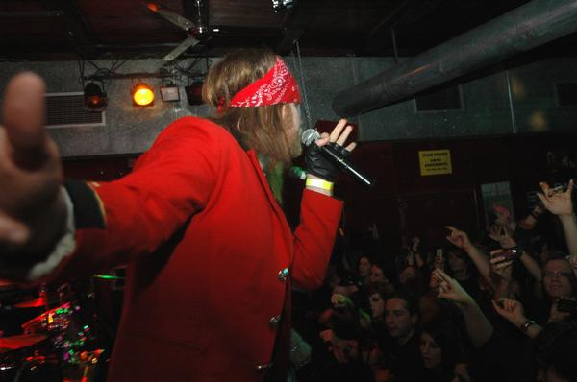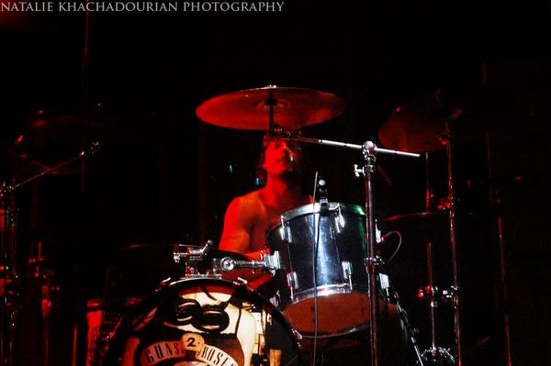
Gav med petjem November rain. Richie – bobnar

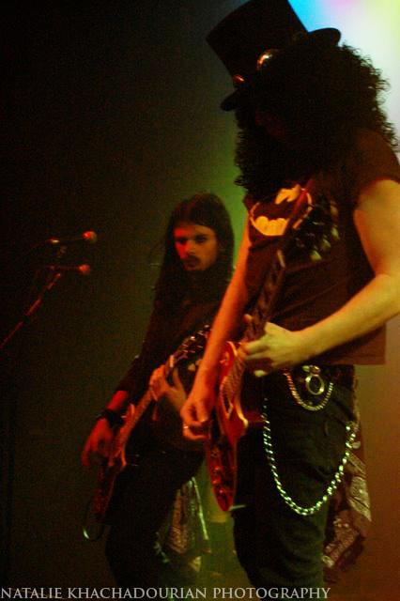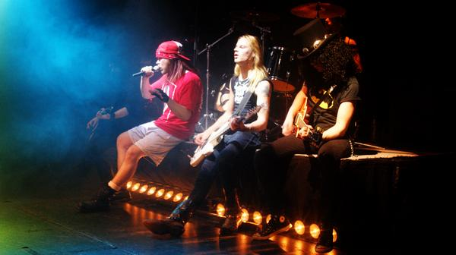
Nile in Gavin (Slash) Gav, Stevie in Gavin med pesmijo Patience. 3

G2r igrajo rock glasbo, torej imajo električne kitare, ritmi pa so močno poudarjeni. Melodije so izpeljane iz molovih in durovih lestvic, spremljava pa nima zahtevnega sozvočja. Večina rock pesmi izraža mladostniško doumevanje sveta. Razvil se je v ZDA po 2.svetovni vojni, sedaj pa je popularen po vsem svetu. Zasedba ima ponavadi ritmično, bass ter vodilno kitaro, v ospredju je pevec, zadaj pa so bobni ter klaviatura. Na koncertih so še ojačevalci, monitorji, ki dajejo povratno informacijo kar gre v publiko, zvočniki, mikrofoni, luči in podobno. Na tovrstnih koncertih je zelo glasno, saj je za to glasbo značilno, da se jo posluša nad sobno jakostjo. Je dobra za sproščanje, saj so nekatere pesmi mirne ter z globjo vsebino. Rock pesmi ne zastarajo, ker so narejene s čustvi.
Danes poznamo veliko vrst rocka npr.:

- Britanski rock,
- hard rock,
- garažni rock,
- progresivni rock,
- klasični rock,
- soft rock itd.

Začetniki te zvrsti pa so bili The beatles.

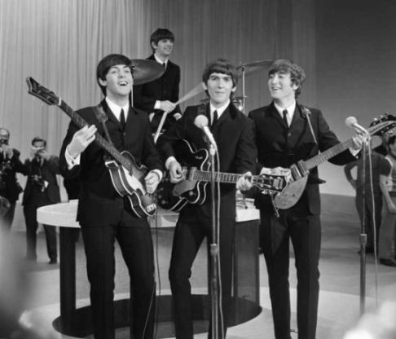
The beatles
4

